Консультация для воспитателей
на тему
«Метод моделирования в логопедической практике»
Подготовила :
учитель – логопед Попова М.Г.

Цель:
Познакомить с методом наглядного моделирования в рамках логопедической работы;

В наш динамичный век значительно увеличился поток разнообразной информации, которую человек получает со всех сторон. Соответственно, усложняются и интенсифицируются процессы восприятия этой информации. И в сфере образования процесс обучения неизбежно должен был стать более наглядным и динамичным. Одними из самых эффективных способов обучения являются методы моделирования (реального, математического, наглядного, символьного, мысленного). Моделирование исключает формальную передачу знаний – изучение объекта или явления происходит в ходе интенсивной практической и умственной деятельности, развивая мышление и творческие способности человека любого возраста. Моделирование, как метод познания применяется в рамках различных наук. Моделирование широко используется в математике, физике, химии, биологии, технических и общественных науках. Сущность метода моделирования состоит в том, что объект, прямое (непосредственное) исследование которого невозможно или нецелесообразно по различным причинам, изучается посредством специально созданной модели, которая является заменителем объекта в процессе познания. Под моделью, в свою очередь, понимается «такая мысленно представляемая или материально реализованная система, которая, отображая или воспроизводя объект исследования, способна заменить его так, что её изучение даёт нам новую информацию об этом объекте».
Метод наглядного моделирования (макетирования) развивает пространственное воображение, позволяя воспринимать сложную информацию и зрительно представить абстрактные понятия.
Наглядное моделирование – воспроизведение существенных свойств изучаемого объекта, создание его заместителя и работа с ним.
Наглядное моделирование является эффективным средством в работе с речевыми нарушениями у детей дошкольного возраста, поскольку у них преобладает наглядно- образное мышление. Метод моделирования может использоваться при формировании всех компонентов речи (словаря, звукопроизношения, грамматических категорий, слоговой структуры слова, связного высказывания).
Дети играя со словами обогащают словарь путем «включения» своих словообразовательных ассоциаций идущих от смыслового и системного значения слова. Пользуясь схемой дети учатся находить:
Слова - предметы

Слова – признаки
Слова – действия
Данный прием можно использовать при составлении предложений по картинке, так и при его распространении
Петя взял большую лопату.

Обобщать. Например, для обозначения диких и домашних животных используются символы:

Игра «Заколдованные слова». На листах нарисованы пять клеток, в которых нужно «заколдовать» названия. Логопед медленно произносит слова, а дети изображают нужный символ ( волк, лиса, кошка, еж, собака). В тетрадях появляются соответствующие символы.
При формировании навыков словообразования необходимо сделать этот процесс разнообразным и интересным, в этом помогают наборы пиктограмм и игровые варианты их использования. Например, при работе над лексическими темами «Животные» и «Птицы» пиктограммы позволяют отработать следующие словообразовательные модели при образовании существительного:
- С помощью уменьшительно – ласкательного суффикса –ЧК-, -ик-, -ок- и т.д.
- С помощью суффикса со значением увеличения –ищ-;
- Детенышей животных, птенцов с помощью суффиксов –ат-, -ят, или другого корня;
- Образование существительного для обозначения одно или нескольких детенышей животных;
- Самки животного с помощью суффиксов;
- Образовании притяжательных прилагательных;

мама

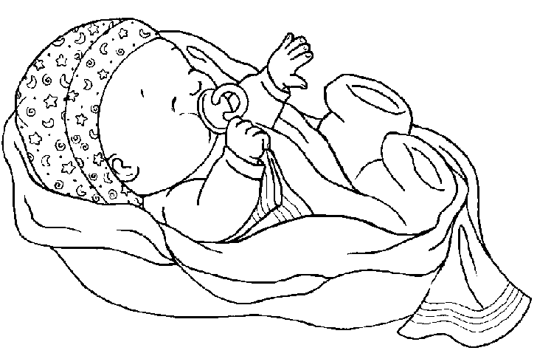
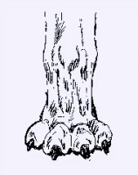
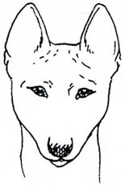
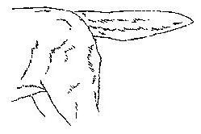

При формировании грамматического строя речи большую роль играет работа по изучению и закреплению предлогов. В этом так же значительную помощь оказывают разнообразные игры в том числе и наглядное моделирование.
На занятия по обучению грамоте очень широко используются различные модели, позволяющие знакомить ребенка с укладом русского языка. Так для определения понятия «слово», мы заменяем написании его схемой

Знакомя ребенка с понятием «предложение», мы объединяем эти полосочки в схему, с помощью которой формируется понятие о правилах написания: первое слово пишется с заглавной буквы, а конце ставиться точка, или знак вопроса или восклицания.

В схеме предложения наличие предлога обозначается закрашенным квадратом.

Развитие фонематического анализа способствует профилактике дисграфий , т.е нарушений письменной речи. В процессе слуховой работы используются различные схемы позволяющие фиксировать фонемный состав слова.

Звуковая схема
Это одна из основных схем, которая позволяет фиксировать количественный звуковой состав слова. При необходимости осуществляется полный или выборочный качественный состав. Если ребенок выполняет фонемный анализ уже по правильному кодированию, т.е. написанию, это не способствует развитию фонетического анализа, в данном случае ребенок опирается на зрительный образ, что делает выполнение данной работы бессмысленной. Существует технологический план обучения фонемному анализу:
- Понятие гл. звук. Формирование и закрепление связи звук – отсутствие преграды – гласный звук. Выделение гласного из группы изолированных звуков;
В процессе знакомства со звуком, педагог рассказывает о способах образования, т. о. формируется прочная, устойчивая связь между артикуляцией и звуком. Произнося разные звуки, у ребенка формируется представление о том, что все звуки делятся на две группы: одни произносятся с преградой, а другие без нее.

На данном этапе целесообразно так же придерживаться плана:
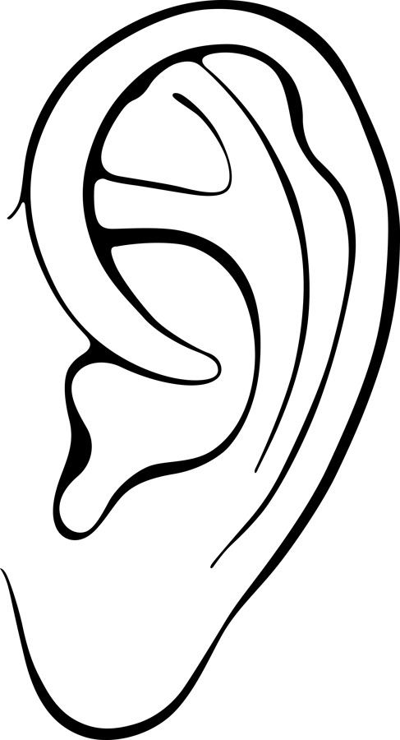
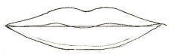
Слушаем, повторяем (чувствуем артикуляцию), выбираем характеристику.

- Обозначение гласного в схеме. Формирование и закрепление связи: звук – отсутствие преграды – гласный звук – красный цвет; Определение количества гласных звуков в одно-, двух-, трехзначных слова;
- Появление первых согласных звуков. Формирование и закрепление связи «звук – преграда – согласный звук – синий или зеленый цвет»;
Таким образом, пользуясь схемой – планом, ребенок слушает, повторяет, чертит соответствующее количество звуков в слове ( кружков) выполняет качественный анализ (гл., согл., тв., мяг.) обозначая звуки соответствующим цветом. Выполняя характеристику звука следует придерживаться определенной последовательности: (гл\согл., тв.\мяг., обозначаем син.\крас.,\зелен. цветом). Определяя мягкость согласного звука акцентируем внимание на последующем гласном, так как от него зависит какой согласный твердый или мягкий.

- Слог. Слоговой анализ (с опорой на количество гласных в слове) и синтез. Слоговые схемы слова. Для выделения слога обычно используется вертикальная черта, отделяющая одни слог от другого:

- Ударение. Говоря об ударение, мы делаем акцент на смыслообразующую функцию слова. Правильно ли я говорю молоко, вода, машина. Дать понятие о том, что ударный слог произносится сильнее, чем другие, в свое практике я использую аналогию с ударом молнии, и на начальных этапах использую такую модель:

В дальнейшей работе используется традиционная модель – наклонная палочка.
В структуре логопедической помощи большое место отводиться формированию звукопроизношения и развитию просодики (темпа, высоты, силы голоса). В осуществлении этой работы, так же можно прибегнуть к приему моделирования. Символы на карточках позволяют детям понимать с какой высотой голоса, как длительно, громко или тихо необходимо произнести звук или слово.
Важное место в ряду логопедической работы занимает формирование связного высказывания. Наряду с общепринятыми принципами в работе над связной речью вполне обоснованно применение приемов мнемотехники, т.к. у дошкольников память носит преимущественно непроизвольный характер: они лучше запоминают факты, предметы, явления события близкие их жизненному опыту. Использование приемов мнемотехники позволяет эффективнее воспринимать, перерабатывать зрительную информацию, перекодировать ее и воспроизводить. Ценность данного приема в наглядности и наличии плана.
При обучении составлению рассказов описаний на начальном этапе используют сенсорно – графическую схему, отражающую сенсорные каналы получения информации (зрительный, тактильный, обонятельный, вкусовой)
Опорные рисунки используются для обучения заучивания стихотворения. Зрительный образ, сохранившийся у ребенка после прослушивания, сопровождающегося просмотром рисунков, позволяет значительно быстрее запомнить текст. Сначала следует выбрать опорные картинки к стихотворению (желательно на каждую строчку). Они должны быть яркими и узнаваемыми. При чтении картинки выставляются на фланелеграфе. После прочтения дети воспроизводят стихотворение по опорным картинкам.
При отгадывании загадок дети учатся по признакам, описанным при помощи знаков, определять объект. На начальных этапах необходимо подробно комментировать каждый рисунок. Далее детям предлагается рассмотреть зашифрованные письма, догадаться какой предмет там спрятан и объяснить, как они угадали объект. В дальнейшей работе дети самостоятельно составляют свои мнемозагадки.
При пересказе текста наглядная схема выступает в качестве плана речевого высказывания. Ребенок знает, с чего начинать, чем продолжить и уточнить свой рассказ, а также его завершить.
Завершая свой разговор, хочу еще раз подчеркнуть важность наглядного моделирования в логопедической работе. В данном разговоре перечислены далеко не все способы его применения.

